Строительное коммунальное унитарное предприятие "ВИТЕБСКИЙ ДСК"
(ГОСУДАРСТВЕННОЕ ПРЕДПРИЯТИЕ "ВИТЕБСКИЙ ДСК")
210601, г. Витебск, Московский пр-т, 5.5 Отдел маркетинга: 8(0212) 65-65-60 e.mail: markdsk@mail.ru; torgkpd@mail.ru
Продукция завода КПД
Адрес: г. Витебск, ул. Минская, 30. сайт: vitkpd.by
ПРАЙС-ЛИСТ
Наименование группы и изделия | Область применения | Размеры мм. | Внешний вид | объем изделия м³ | Договорная цена изделия за 1 шт. без НДС бел.руб. | Договорная цена изделия в за  1 шт. с НДС бел.руб.
2ПТМ24.15.22-12.5-1W | Пустотные плиты перекрытия применяются при возведении жилых многоэтажных домов и административных зданий.  Плиты перекрытия из железобетона занимают неизменные лидирующие позиции на рынке строительных материалов. Прочность, экономичность, жесткость, пожарная безопасность, длительный срок эксплуатации- все эти преимущества сделали плиты незаменимыми при строительстве производственных и жилых зданий, загородных домов, коттеджей и дач. | 2380х1500х220 | 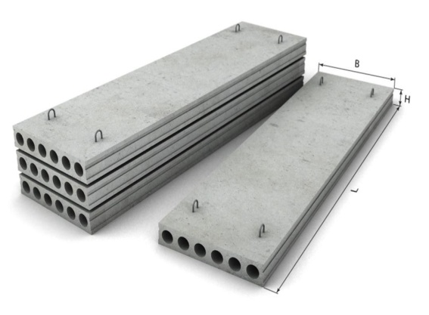 | 0,44 | 112,57 | 135,08
2ПТМ30.15.22-12.5-1W |  | 2980х1500х220 |  | 0,55 | 149,10 | 178,92
2ПТМ36.15.22-12.5-1W |  | 3580х1500х220 |  | 0,67 | 170,29 | 204,35
2ПТМ40.15.22-12.5-1W |  | 3980х1500х220 |  | 0,74 | 188,31 | 225,97
2ПТМ42.15.22-12.5-1W |  | 4180х1500х220 |  | 0,78 | 198,31 | 237,97
2ПТМ48.15.22-8-1W |  | 4780х1500х220 |  | 0,89 | 226,06 | 271,27
2ПТМ51.15.22-8-1W |  | 5080х1500х220 |  | 0,94 | 239,17 | 287,00
2ПТМ54.15.22-8-1W |  | 5380х1500х220 |  | 1,00 | 263,19 | 315,83
2ПТМ60.15.22-8-1W |  | 5980х1500х220 |  | 1,11 | 312,64 | 375,17
2ПТМ63.15.22-8-1W |  | 6280х1500х220 |  | 1,17 | 339,86 | 407,83
2ПТМ70.15.22-8-2W |  | 6980х1500х220 |  | 1,29 | 435,53 | 522,64
2ПТМ72.15.22-8-2W |  | 7180х1500х220 |  | 1,34 | 450,59 | 540,71
2ПТМ80.15.22-8-2W |  | 7980х1500х220 |  | 1,48 | 553,50 | 664,20
2ПТМ90.15.22-8-2W |  | 8980х1500х220 |  | 1,66 | 683,31 | 819,97
1ПТМ24.12.22-12.5-1W | Главное преимущество плит перекрытия – их долговечность. Это обусловливает значительное снижение затрат. | 2380х1200х220 |  | 0,35 | 90,85 | 109,02
2ПТМ30.12.22-12.5-1W |  | 2980х1200х220 |  | 0,44 | 111,69 | 134,03
2ПТМ36.12.22-12.5-1W |  | 3580х1200х220 |  | 0,53 | 136,63 | 163,96
2ПТМ40.12.22-12.5-1W |  | 3980х1200х220 |  | 0,59 | 150,88 | 181,06
2ПТМ42.12.22-12.5-1W |  | 4180х1200х220 |  | 0,62 | 159,56 | 191,47
2ПТМ48.12.22-12.5-1W |  | 4780х1200х220 |  | 0,71 | 198,81 | 238,57
2ПТМ51.12.22-12.5-1W |  | 5080х1200х220 |  | 0,75 | 210,30 | 252,36
2ПТМ54.12.22-8-1W |  | 5380х1200х220 |  | 0,80 | 214,60 | 257,52
2ПТМ57.12.22-12.5-1W |  | 5680х1200х220 |  | 0,84 | 254,68 | 305,62
2ПТМ60.12.22-8-1W |  | 5980х1200х220 |  | 0,89 | 248,64 | 298,37
2ПТМ63.12.22-8-1W |  | 6280х1200х220 |  | 0,93 | 271,01 | 325,21
2ПТМ70.12.22-8-2W |  | 6980х1200х220 |  | 1,03 | 336,35 | 403,62
2ПТМ72.12.22-8-2W |  | 7180х1200х220 |  | 1,06 | 346,05 | 415,26
2ПТМ80.12.22-8-2W |  | 7980х1200х220 |  | 1,17 | 437,67 | 525,20
2ПТМ90.12.22-8-2W |  | 8980х1200х220 |  | 1,32 | 554,62 | 665,54
ФБС12.3.3-Н | ФБС чаще всего применяются при закладке фундамента, но также их можно использовать и при возведении стен или строительстве подвалов. При их изготовлении применяется тяжелый бетон.  О;Н;П- водонепроницаемость бетона  Н-W4; П-W6; О-W8  Преимущества: высокий уровень прочности, устойчивы к сильным морозам  Недостатки: немалый вес каждого изделия | 1180х300х300 | 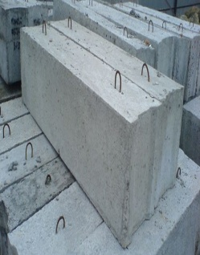  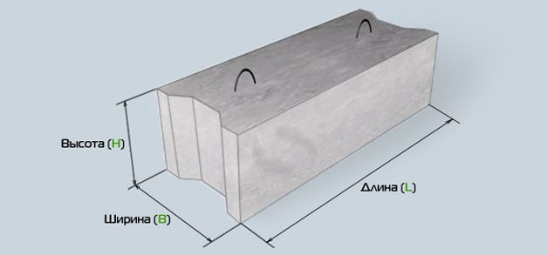 | 0,10 | 20,01 | 24,01
ФБС12.3.6-О |  | 1180х300х600 |  | 0,20 | 42,58 | 51,10
ФБС12.4.3-Н |  | 1180х400х300 |  | 0,13 | 24,89 | 29,87
ФБС12.4.6-Н |  | 1180х400х600 |  | 0,27 | 50,92 | 61,10
ФБС12.5.3-Н |  | 1180х500х300 |  | 0,16 | 30,59 | 36,71
ФБС12.5.6-Н |  | 1180х500х600 |  | 0,33 | 62,64 | 75,17
ФБС12.6.3-Н |  | 1180х600х300 |  | 0,19 | 36,23 | 43,48
ФБС12.6.6-О |  | 1180х600х600 |  | 0,40 | 83,50 | 100,20
ФБС24.3.6-Н |  | 2380х300х600 |  | 0,41 | 70,59 | 84,71
ФБС24.4.6-Н |  | 2380х400х600 |  | 0,54 | 93,18 | 111,82
ФБС24.5.6-Н |  | 2380х500х600 |  | 0,68 | 117,14 | 140,57
ФБС24.6.6-Н |  | 2380х600х600 |  | 0,82 | 139,28 | 167,14
ФБС9.3.6-Н |  | 880х300х600 |  | 0,15 | 28,42 | 34,10
ФБС9.4.6-Н |  | 880х400х600 |  | 0,20 | 37,28 | 44,74
ФБС9.5.6-Н |  | 880х500х600 |  | 0,24 | 46,10 | 55,32
1ПР1-10.12.14П | При перекрытии в проемах окон и дверей используются перемычки. | 1000х120х140 | Брусковая перемычка  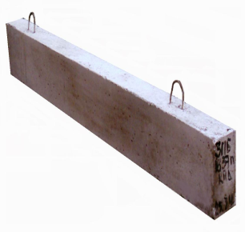  Плитная перемычка  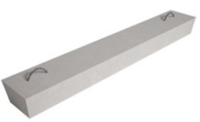 | 0,02 | 10,30 | 12,36
1ПР1-10.12.6п |  | 1000х120х60 |  | 0,01 | 7,90 | 9,48
1ПР1-12.12.14П |  | 1200х120х140 |  | 0,02 | 11,82 | 14,18
1ПР1-12.12.6п |  | 1200х120х60 |  | 0,01 | 9,05 | 10,86
1ПР2-15.12.14П |  | 1500х120х140 |  | 0,03 | 13,21 | 15,85
1ПР2-16.12.14П |  | 1600х120х140 |  | 0,03 | 14,12 | 16,94
1ПР28-18.25.22УП |  | 1800х250х220 |  | 0,10 | 42,64 | 51,17
1ПР28-20.25.22УП |  | 2000х250х220 |  | 0,11 | 44,97 | 53,96
1ПР28-24.25.22УП |  | 2400х250х220 |  | 0,14 | 56,01 | 67,21
1ПР28-29.25.22УП |  | 2900х250х220 |  | 0,16 | 90,78 | 108,94
1ПР3-19.12.14П |  | 1900х120х140 |  | 0,03 | 16,12 | 19,34
1ПР3-22.12.14П |  | 2200х120х140 |  | 0,04 | 18,37 | 22,04
1ПР3-24.12.14П |  | 2400х120х140 |  | 0,04 | 20,36 | 24,43
1ПР38-12.12.22УП |  | 1200х120х220 |  | 0,03 | 18,45 | 22,14
1ПР38-15.12.22УП |  | 1500х120х220 |  | 0,04 | 21,92 | 26,30
1ПР38-18.12.22УП |  | 1800х120х220 |  | 0,05 | 26,73 | 32,08
1ПР38-24.25.22УП |  | 2400х250х220 |  | 0,14 | 63,70 | 76,44
1ПР38-27.25.22УП |  | 2700х250х220 |  | 0,15 | 85,79 | 102,95
1ПР38-29.25.22УП |  | 2900х250х220 |  | 0,16 | 104,70 | 125,64
1ПР4-25.12.14П |  | 2500х120х140 |  | 0,04 | 22,74 | 27,29
1ПР4-28.12.14П |  | 2800х120х140 |  | 0,05 | 25,67 | 30,80
1ПР4-29.12.14П |  | 2900х120х140 |  | 0,05 | 26,70 | 32,04
1ПР8-20.12.22УП |  | 2000х120х220 |  | 0,06 | 23,83 | 28,60
1ПР8-24.12.22УП |  | 2400х120х220 |  | 0,07 | 26,85 | 32,22
1ПР8-27.12.22УП |  | 2700х120х220 |  | 0,07 | 34,02 | 40,82

